向日葵今日动态
2024/11/21 星期四
幼儿在园情况

一、晨间游戏
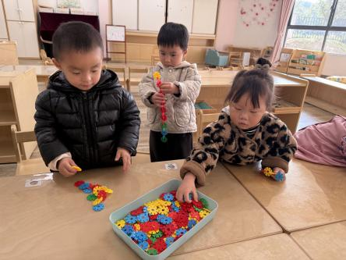 | 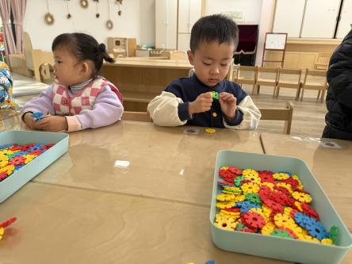 | 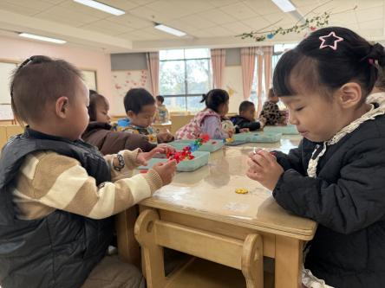

二、集体活动：劳动课程《学习擦板凳》
活动目标：
1.引导幼儿学习简单的劳动方法
2.提高幼儿的动手操作能力。
3.体验劳动带来的成就感。
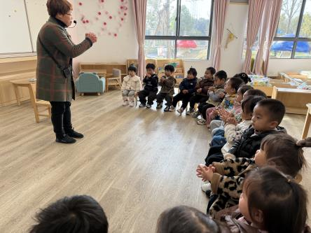 | 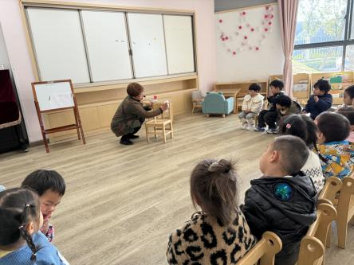 | 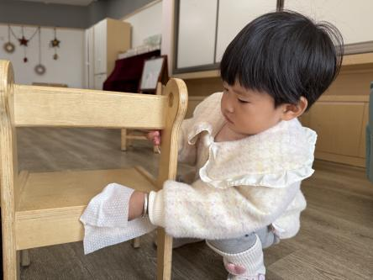
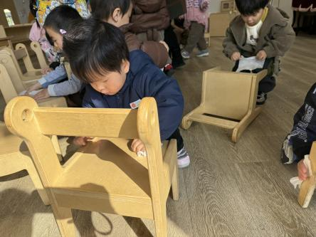 | 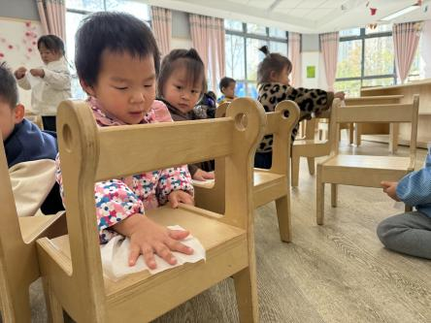 | 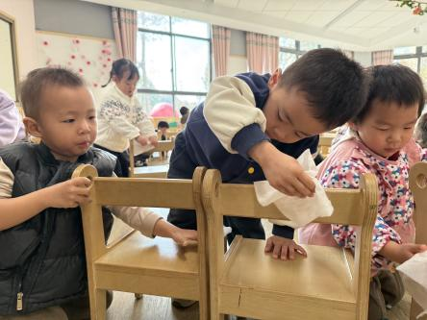
在我们托班小天地里，每天都有新奇又有趣的成长故事在上演。今天呀，宝贝们开启了一场特别的“劳动小冒险”——学习擦板凳！
瞧，老师们先给宝贝们示范了正确的擦板凳方法，小小的毛巾在老师手中仿佛有了魔法，一会儿就把板凳擦得干干净净。宝贝们一个个睁大眼睛，小脸上满是好奇与期待，都迫不及待地想要试一试啦。
当宝贝们拿起自己的小湿巾，那认真的模样简直太可爱了！他们学着老师的样子，仔仔细细地擦拭着板凳的每一个角落，小小的手努力地在板凳面上移动着，不放过任何一点污渍。虽然动作还有些稚嫩，但那份专注和努力却让人忍不住点赞呢。
通过这次擦板凳的活动，宝贝们学会了一项新的生活小技能，今天回去家长们可以和宝贝一起聊一聊学习的新本领让孩子们展示一下，也让孩子们体会一下会劳动的成就感。

二、户外游戏

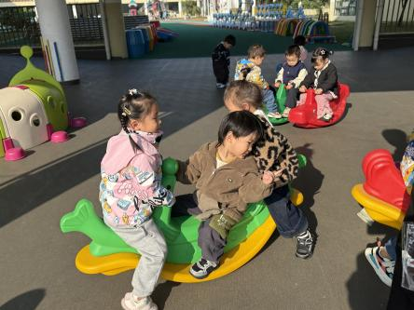 | 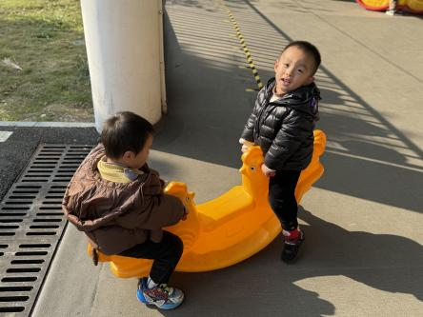 | 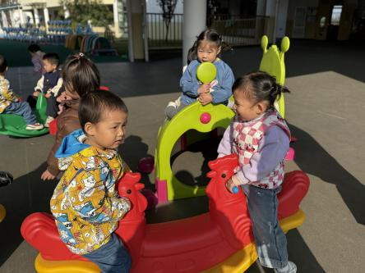
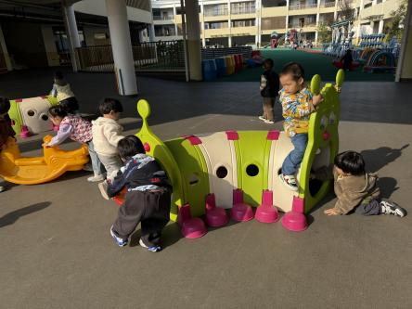 | 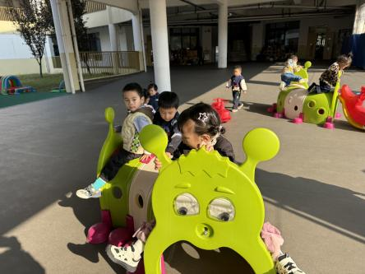 | 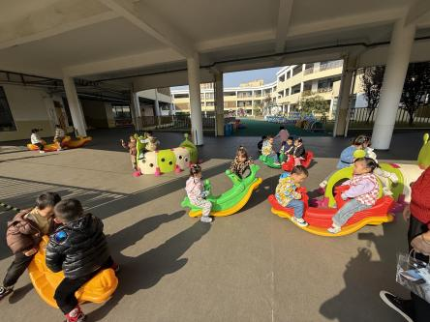
今日体育游戏--摇摇马、毛毛虫
久违的太阳公公终于出来和小朋友们见面了，小家伙们像一群快乐的小鸟，迫不及待地奔向那片属于他们的户外小天地。在老师的带领下，宝贝们拉着小环排着整齐的小队伍，小脸蛋上洋溢着兴奋的笑容，眼睛里充满了无尽的新奇与探索的欲望。
今天我们要沐浴阳光，在阳光下玩耍摇摇马、毛毛虫，孩子们还能够帮着老师一起搬运游戏器材呢，还间接培养了孩子们的团队合作精神哟！
三、今日餐点
早上：鲜牛奶、松香卷蛋糕
中午：玉米片饭、五彩虾仁、蚝油生菜、鸡毛菜山药肉丝汤
下午：青菜肉丝面、秋月梨、雪莲果
四、下午活动--体育游戏
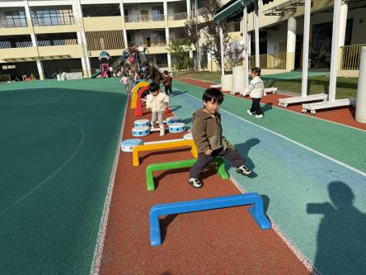 | 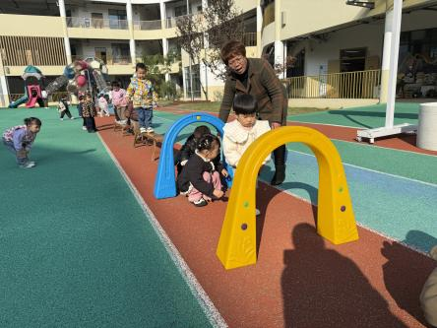 | 